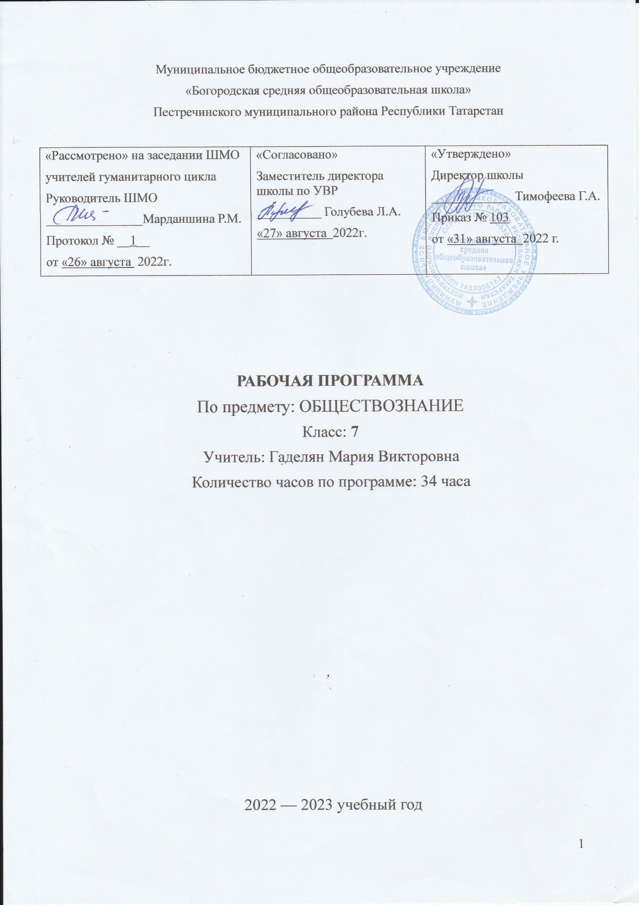

Рабочая программа по Обществознанию для 7 класса составлена в соответствии со следующими нормативно-правовыми документами:
• Федеральным законом от 29 декабря 2012 г. № 273-ФЗ «Об образовании в Российской Федерации»;
• Федеральным государственным образовательным стандартом основного общего образования, утвержденным приказом Министерства образования и науки РФ от 17.12.2010 № 1897;
• Примерной основной образовательной программой основного общего образования на интернет-Портале реестра основных образовательных программ http://fgosreestr.ru/registry/primernaya-osnovnaya-obrazovatelnaya-programma-osnovnogo-obshhego-obrazovaniya-3/ Одобрена решением федерального учебно-методического объединения по общему образованию (протокол от 8 апреля 2015 г. № 1̸15);
• Примерной основной образовательной программой среднего общего образования, одобренной решением Федерального методического объединения по общему образованию (Протокол № 2̸16 -З от 28.06.2016 г.) с учётом Федерального перечня учебников рекомендованных к использованию при реализации основного общего и среднего образования (Протокол Министерства Просвещения Российской Федерации № 325 от 28.12.2018 г. с последующими изменениями).
• Учебным планом МБОУ Богородская СОШ на 2022 – 2023 учебный год.
При составлении данной рабочей программы для 7 класса использовались следующие авторские программы:
• Обществознание. 7 класс. Уебник. Л.Н. Боголюбов, Л.Ф.Иванова, Н.И. Городецкая и др. - М., «Просвещение», 2020 г.
• Боголюбов Л.Н., Иванова Л.Ф., Городецкая Н.И., Коваль Т.В., Матвеев А.И., Рутковская Е.Л., «Обществознание». Рабочая программа. Поурочные разработки 7 класс: для учителей общеобразовательных организаций., Москва., «Просвещение», 2020 г.
Место предмета в учебном плане.
На изучение предмета «Обществознание» в 7 классе отводится 1 час в неделю, итого 34 часа за учебный год согласно учебному плану МБОУ Богородская СОШ

Планируемые результаты
Требования к результатам обучения и освоения содержания курса по обществознанию, предусмотренные программой, включают:
Личностные результаты:
• мотивированность и направленность на посильное созидательное участие в жизни общества;
• заинтересованность не только в личном успехе, но и в благополучии и процветании своей страны;
• ценностные ориентиры, основанные на идеях патриотизма, любви и уважения к Отечеству; на отношении к человеку, его правам и свободам как высшей ценности; на стремлении к укреплению исторически сложившегося государственного единства; на признании равноправия народов, единства разнообразных культур; на убеждённости в важности для общества семьи и семейных традиций; на осознании необходимости поддержания гражданского мира и согласия, своей ответственности за судьбу страны перед нынешними и грядущими поколениями.
Метапредметные результаты изучения обществознания выпускниками основной школы проявляются в:
• умении сознательно организовывать свою познавательную деятельность (от постановки цели до получения и оценки результата);
• умении объяснять явления и процессы социальной действительности с научных позиций;
• способности анализировать реальные социальные ситуации, выбирать адекватные способы деятельности и модели поведения в рамках социальных ролей, свойственных подростку;
• овладении различными видами публичных выступлений (высказывание, монолог, дискуссия) и следовании этическим нормам и правилам ведения диалога;
• умении выполнять познавательные и практические задания, в том числе и в доступной социальной практике, на:
- использование элементов причинно-следственного анализа;
- исследование несложных реальных связей и зависимостей;
- определение сущностных характеристик изучаемого объекта; выбор верных критериев для сравнения, сопоставления, оценки объектов;
- поиск и извлечение нужной информации по заданной теме в адаптированных источниках различного типа;
- перевод информации из одной знаковой системы в другую (из текста в таблицу, из аудиовизуального ряда — в текст и др.), выбор знаковых систем адекватно познавательной и коммуникативной ситуации;
- подкрепление изученных положений конкретными примерами;
- оценку своих учебных достижений, поведения, черт своей личности с учётом мнения других людей, в том числе для корректировки собственного поведения в окружающей среде; выполнение в повседневной жизни этических и правовых норм, экологических требований;
- определение собственного отношения к явлениям современной жизни, формулирование своей точки зрения.
Предметные результаты освоения выпускниками основной школы содержания программы по обществознанию в сфере:
познавательной
• относительно целостное представление об обществе и человеке, о сферах и областях обществен-ной жизни, способах регуляции деятельности людей;
• знание на доступном уровне ключевых научных понятий об основных социальных объектах, умение объяснять с опорой на эти понятия явления социальной действительности;
• знания, умения и ценностные установки, необходимые для сознательного выполнения старшими подростками основных социальных ролей в пределах своей дееспособности;
•.умение находить нужную социальную информацию в адаптированных источниках, адекватно её воспринимать, применяя основные обществоведческие термины и понятия; преобразовывать в соответствии с решаемой задачей (анализировать, обобщать, систематизировать, конкретизировать имеющиеся данные, соотносить их с собственными знаниями), давать оценку событиям с позиций одобряемых в современном российском обществе социальных ценностей;

Ценностно-мотивационной:
• понимание побудительной роли мотивов в деятельности человека;
• знание основных нравственных и правовых норм и правил, понимание их роли как основных регуляторов общественной жизни; умение применять эти нормы и правила к анализу и оценке реальных социальных ситуаций, установка на необходимость руководствоваться этими нормами и правилами в собственной повседневной жизни;
• приверженность гуманистическим и демократическим ценностям, патриотизму и гражданственности;
Трудовой:
• знание особенностей труда как одного из основных видов деятельности человека; основных требований трудовой этики в современном обществе; правовых норм, регулирующих трудовую деятельность несовершеннолетних;
• понимание значения трудовой деятельности для личности и для обществ

Эстетической:
• понимание специфики познания мира средствами искусства в соотнесении с другими способами познания;
• понимание роли искусства в становлении личности и в жизни общества;
Коммуникативной:
• знание определяющих признаков коммуникативной деятельности в сравнении с другими видами- деятельности;
• знание новых возможностей для коммуникации в современном обществе, умение использовать современные средства связи и коммуникации для поиска и обработки необходимой для изучениякурса социальной информации;
• понимание языка массовой социально-политической коммуникации, позволяющее осознанно воспринимать соответствующую информацию; умение различать факты, аргументы, оценочные суждения;
• понимание значения коммуникации в межличностном общения;
• умение взаимодействовать в ходе выполнения групповой работы, нести диалог, участвовать в дискуссии, аргументировать собственную точку зрения;
• знакомство с отдельными приёмами и техниками преодоления конфликтов.
ученик научится:
• раскрывать роль социальных норм как регуляторов общественной жизни и поведение человека в обществе;
• различать экономические, социальные, политические и культурные явления и процессы общественной жизни;
• выполнять несложные познавательные и практические задания, основанные на ситуациях жизнедеятельности человека в разных сферах общества;
• характеризовать основные нормы морали;
• критически осмысливать информацию марально – нравственного характера, полученную из разнообразных источников, систематизировать, анализировать полученные данные;
• применять полученную информацию для определения собственной позиции, для соотнесения своего поведения и поступков других людей с нравственными ценностями;
• раскрывать сущность патриотизма, гражданственности, приводить примеры проявления этих качеств из истории и жизни современного общества;
• раскрывать на конкретных примерах основные черты и принципы демократии;
• характеризовать различные формы участия граждан в политической жизни;
• характеризовать государственное устройство Российской Федерации, называть органы государственной власти страны;
• называть и иллюстрировать примерами основные права и свободы граждан, гарантируемые Конституцией Р.Ф.;
• осознавать значение патриотической позиции в укреплении нашего государства.

Ученик получит возможность научится:
• использовать полученные знания и умения для формирования способностей уважать права других людей, выполнять свои обязанности гражданина Р.Ф.;
• осознавать значение гражданской активности и патриотической позиции в укрепление нашей Родины;
• соотносить различные оценки политических событий и процессов и делать обоснованные выводы;
• использовать элементы причинно – следственного анализа для понимания влияния моральных устоев на развитие общества и человека;
• раскрывать понятие «равенство» и «социальная справедливость» с позиции историзма.

Содержание рабочей программы
по «Обществознанию» в 7 классе.
Глава I. Мы живём в обществе.
Как устроена общественная жизнь. Общество как форма жизнедеятельности людей. Общественные отношения. Что значит жить по правилам. Социальные нормы как регуляторы поведения человека в обществе. Общественные нравы, традиции и обычаи. Понятие экономики. Роль экономики в жизни общества. Товары и услуги. Ресурсы и потребности, ограниченность ресурсов. Производство — основа экономики. Натуральное и товарное хозяйство. Материальные (экономические) блага. Затраты производства. Обмен. Торговля и её формы. Реклама — двигатель торговли. Экономические функции домохозяйства. Потребление домашних хозяйств. Семейный бюджет. Источники доходов и расходов семьи. Активы и пассивы. Личный финансовый план. Богатство материальное и духовное. Прожиточный минимум. Неравенство доходов. Перераспределение доходов. Значение интересов в продвижении человека по социальной лестнице. Положение человека в обществе в зависимости от группы, в которую он входит. Профессиональный успех и положение в обществе. Государство, его существенные признаки. Функции государства. Внутренняя и внешняя политика государства. Закон устанавливает порядок в обществе. Закон стремится установить справедливость. Закон устанавливает границы свободы поведения. Культура вокруг нас. Культурный человек.
Глава II. Наша Родина — Россия.
Наша страна на карте мира. Наше государство — Российская Федерация. Русский язык как государственный язык. Патриотизм. Государственные символы России: герб, флаг, гимн. История государственных символов России. Конституция как основной закон страны. Конституция РФ как юридический документ. Гражданин России. Гражданственность. Конституционные права и обязанности гражданина Российской Федерации. Россия - многонациональное государство. Национальность человека. Народы России — одна семья. Многонациональная культура России. Межнациональные отношения. Защита Отечества. Долг и обязанность. Зачем нужна регулярная армия. Военная служба. Готовить себя к исполнению воинского долга.

Календарно-тематическое планирование учебного
предмета «Обществознание» в 7 классе.
Номер урока | Наименования разделов и тем |  | Характеристика основных видов деятельности обучающихся | Кол-во часов | Дата проведения урока
 |  |  |  |  | по плану | по факту
 |  | Глава I: «Мы живём в обществе». ( 23 ч.)
1-2 | Как устроена общественная жизнь. |  | Выполнять несложные познавательные и практические задания, основанные на ситуациях жизнедеятельности человека в разных сферах общества. Наблюдать и характеризовать явления и события, происходящие в различных сферах общественной жизни | 2
3-4 | Что значит «жить по правилам» |  | Раскрывать роль социальных норм как регуляторов общественной жизни и поведения человека.  Различать отдельные виды социальных норм. | 2
5-6 | Экономика и её основные участники |  | Объяснять сущность проблемы ограниченности экономических ресурсов.  Различать основных участников экономической деятельности: производителей и потребителей, предпринимателей и наёмных работников.  Раскрывать на примерах значение рационального поведения субъектов экономической деятельности. | 2
7-8 | Производственная деятельность человека |  | Называть факторы, влияющие на производительность труда.  Формулировать и аргументировать собственные суждения, касающиеся отдельных вопросов экономической жизни и опирающиеся на экономические знания и личный опыт.  Использовать полученные знания при анализе фактов поведения участников экономической деятельности; оценивать этические нормы трудовой и предпринимательской деятельности.  Раскрывать значение рационального поведения субъектов экономической деятельности. | 2
9-10 | Обмен, торговля, реклама. |  | Анализировать и оценивать с позиций экономических знаний сложившиеся практики и модели поведения потребителя. Грамотно применять полученные знания для определения экономически рационального поведения и порядка действий в конкретных ситуациях | 2
11-12 | Домашнее хозяйство. |  | Характеризовать экономику семьи. Анализировать структуру семейного бюджета. Сопоставлять свои потребности и возможности, оптимально распределять свои материальные и трудовые ресурсы. Составлять семейный бюджет. Выполнять несложные познавательные и практические задания, основанные на ситуациях жизнедеятельности человека. | 2
13-14 | Бедность и богатство. |  | Раскрывать на примерах проявления богатства материального и духовного.  Различать прожиточный минимум и потребительскую корзину. Объяснять причины неравенства доходов в обществе. Описывать различные формы перераспределения доходов. | 2
15 -16 | Человек в обществе: труд и социальная лестница. |  | Объяснять с помощью примеров значение интересов в продвижении человека по социальной лестнице.  Раскрывать влияние социального окружения на положение человека в обществе. Обосновывать связь профессионализма и жизненного успеха. Выполнять несложные познавательные и практические задания, основанные на ситуациях жизнедеятельности человека в разных сферах общества.  Учитывать общественные потребности при выборе направления своей будущей профессиональной деятельности. | 2
17-18 | Зачем людям государство. |  | Объяснять причины возникновения государства. Характеризовать важнейшие признаки государства. Раскрывать задачи (функции) государства на примере современного Российского государства.  Приводить примеры жизненных ситуаций, в которых необходимы документы, удостоверяющие личность и её права (паспорт, СНИЛС). | 2
19-20 | Почему важны законы. |  | Объяснять и конкретизировать с помощью примеров такие задачи государственных законов, как установление и поддержание порядка, равенства всех перед законом.  Оценивать сущность и значение правопорядка и законности, собственный возможный вклад в их становление и развитие.  Осознанно содействовать защите правопорядка в обществе правовыми способами и средствами. | 2
21-22 | Культура и её достижения |  | Характеризовать развитие отдельных областей и форм культуры, выражать своё мнение о явлениях культуры. Описывать явления духовной культуры.  Находить и извлекать социальную информацию о достижениях и проблемах развития культуры из адаптированных источников различного типа. Описывать духовные ценности российского народа и выражать собственное отношение к ним. Описывать процессы создания, сохранения, трансляции и усвоения достижений культуры. | 2
23 | Практикум по главе I: «Мы живём в обществе». |  | Представление и обсуждение выполненных в  процессе изучения раздела заданий практикума  на стр. 113 – 114. | 1
 |  | Глава II: «Наша Родина — Россия.» (11 ч.)
24 | Наша страна на карте мира. |  | Описывать положение Российской Федерации на карте мира. Приводить примеры проявления патриотизма из истории и жизни современного общества. Характеризовать функции русского языка как государственного. | 1
25 | Государственные символы России |  | Описывать основные государственные символы Российской Федерации. Знать текст гимна России.  Использовать дополнительные источники информации для создания коротких информационных материалов, посвящённых государственным символам России. | 1
26-27 | Конституция Российской Федерации. |  | Использовать знания и умения для формирования способности уважать права других людей, выполнять свои обязанности гражданина Р.Ф. | 2
28-29 | Гражданин России. |  | Объяснять на примерах сущность понятия «гражданственность»; приводить примеры проявления этих качеств из истории и жизни современного общества. Использовать знания и умение для формирования способность уважать права других людей выполнять свои обязанность гражданина Р.Ф. | 2
30 | Мы — многонациональный народ |  | Характеризовать и конкретизировать примерами этнические и национальные различия. Показывать на конкретны: примерах исторического прошлого и современности российского общества проявления толерантного отношения к людям разных национальностей. | 1
31 | Защита Отечества. |  | На примерах объяснять содержание конституционной обязанности защищать Отечество. Осознавать значение военной службы как патриотической долга.  Конкретизировать с помощью примеров значение и пути подготовки себя к выполнению воинского долга. | 1
32 | Практикум по Главе II: «Наша Родина — Россия.» |  | Представление и обсуждение выполненных в  процессе изучения раздела заданий практикума  на стр. 164 – 165. | 1
33 | Промежуточная аттестация |  | Контрольная работа | 1
34 | Заключительный урок. |  | Тематическая беседа по вопросам для итогового  повторения. | 1
 | Итого |  |  | 34

Лист коррекции по предмету Обществознание в 7 классе
Уроки, которые требуют коррекции |  |  |  | Уроки, содержащие коррекции |  | Утверждено зам.директора
Дата класс | № урока по КТП | Тема урока | Причина коррекции | дата | Форма коррекции  Варианты: Объединение тем (указать с какой № урока); домашнее изучение с последующей контрольной работой; организация он-лайн урока; другое

